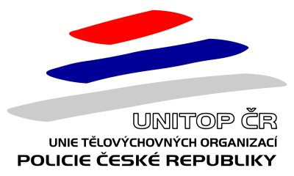
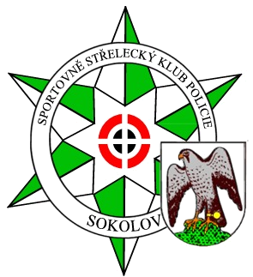

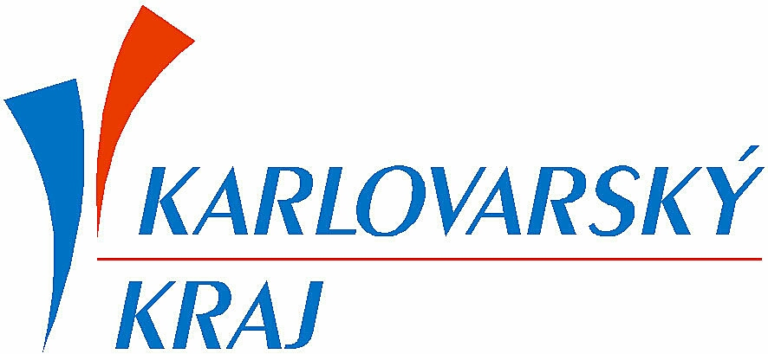

P R O P O Z I C E

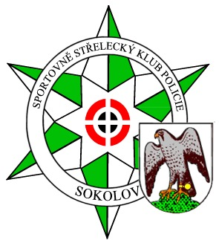
Lomnická sportka

SP 30 + 30 - součást Karlovarské ligy 2.kolo
StP 3 x 20 – součást Karlovarské ligy 1.kolo
Sportovně střelecký klub policie Sokolov pořádá pod záštitou města Sokolova závody ve střelbě ze sportovní pistole .
Závody se uskuteční v sobotu 27.4.2024 na střelnici SSKP UNITOP Sokolov v Lomnici.

Druh soutěže: Soutěž jednotlivců, v kategorii 2.
Disciplina: SP 30 + 30 , StP 3 x 20
Kategorie: SP muži + junioři
senioři
ženy + juniorky + dorost
StP bez rozdílu kategorií
Časový rozvrh: Prezentace od 8.00 hod., zahájení střelby SP 1.směny v 9.00 mířená
další směna následuje
1.směna otočky - po skončení mířené
StP – po skončení SP 30 + 30
Podmínky účasti: Sportovně střelecká soutěž jednotlivců, platný průkaz ČSS, AVZO, zbrojní průkaz a
průkaz zbraně.
Startovné: 150,- Kč pro každou disciplinu
Tech. podmínky: Zbraně a střelivo vlastní, střelnice je vybavena stojany
Hodnocení a ceny: Podle pravidel sportovní střelby. Ceny podle počtu závodníků nejméně do 3. místa
Pojištění: pojistka SSKP č.8602980447 Česká kooperativa a.s.
Technické zajištění: Sbor rozhodčích deleguje SSKP Sokolov
Organizační výbor: Ředitel soutěže – Josef Bekr

Hlavní rozhodčí – Petr TARANT rozhodčí I. tř. A 0154
Hospodář – Jan ŠETKA
Přihlášky : Petr TARANT tel. 606 215 063
Jan ŠETKA tel. 602 182 966
e-mail: klub0258@seznam.cz
Protesty: U hlavního rozhodčího s vkladem 300,- Kč do 10 min. po zveřejnění výsledků
Zdrav. zabezpečení: Sokolovská nemocnice + lékárna na střelnici

Pořadatel si vyhrazuje případnou úpravu propozic
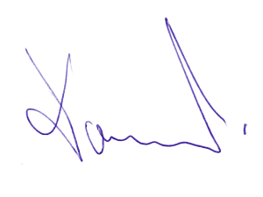
za SSKP UNITOP Sokolov
předseda Petr TARANT

SSKP UNITOP Sokolov 15.1.2024 http://www.sskpsokolov.cz

